EP:

Perfil Público:
Definições de como será configurado o perfil público
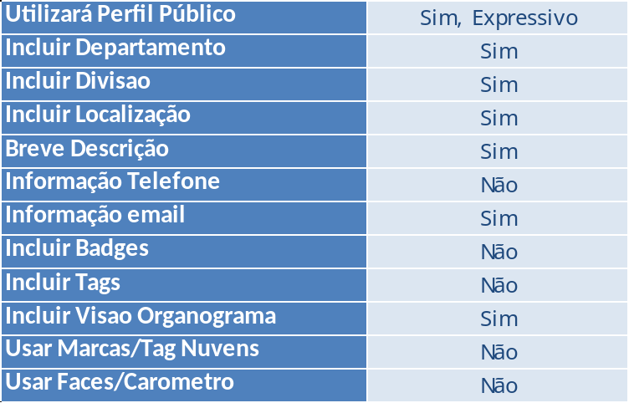
*Expressivo => Possibilita inserir imagem de fundo dentro do perfil público

Exemplo:

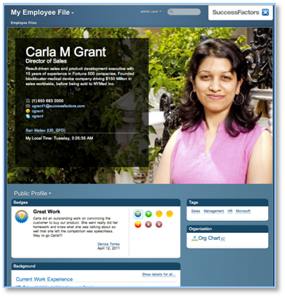

Informações Pessoais:
São as informações básicas que aparecerão no perfil privado e dossiê
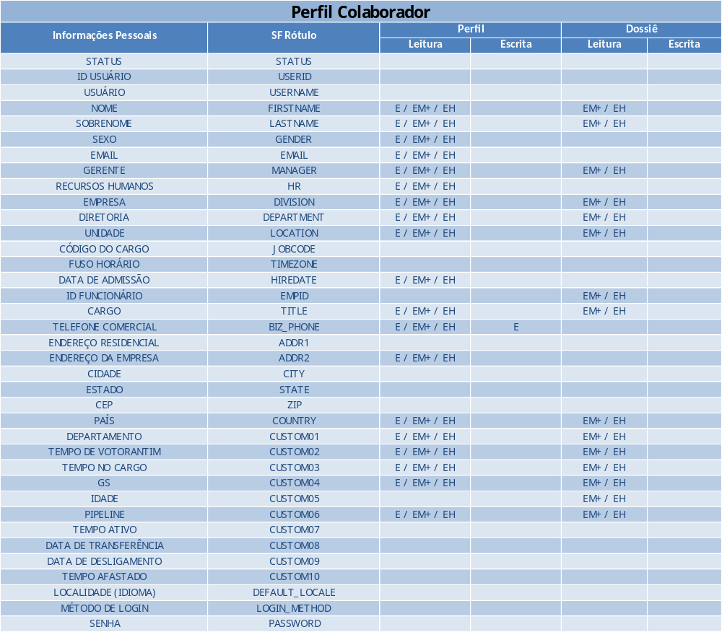
Legenda:
- E => Colaborador
- EM => Gestor
- EM+ => Todos acima do Colaborador
- EH => Pessoa de RH responsável pelo Colaborador

Exemplo
: 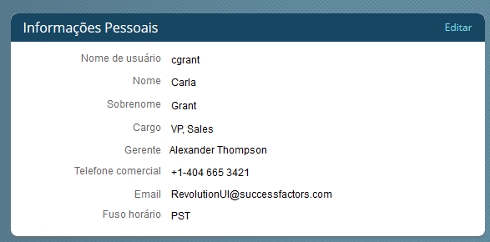

Informações de Background:
São informações complementares do colaborador. Segue a tabela abaixo:
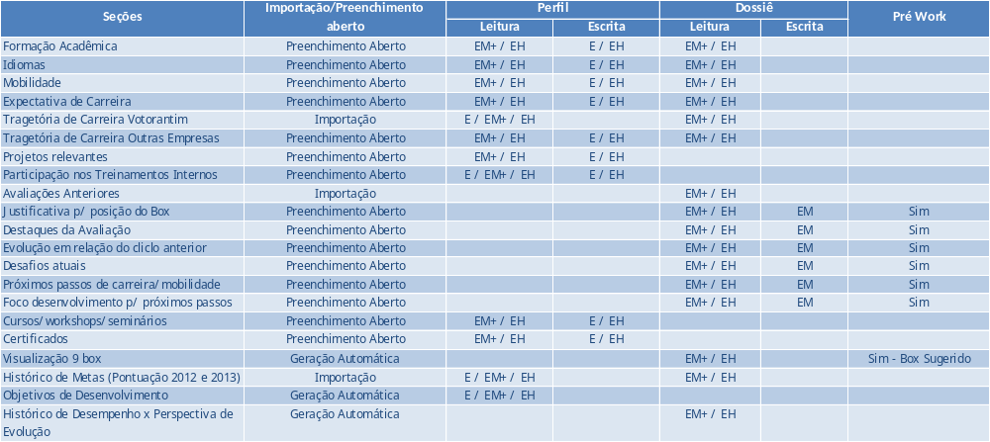
Legenda:
- E => Colaborador
- EM => Gestor
- EM+ => Todos acima do Colaborador
- EH => Pessoa de RH responsável pelo Colaborador
- Preenchimento Aberto => Colaborador pode inserir informações
- Importação => Importar dados do SAP
- Geração Automática => Gerado durante o processo de avaliação

Exemplo:
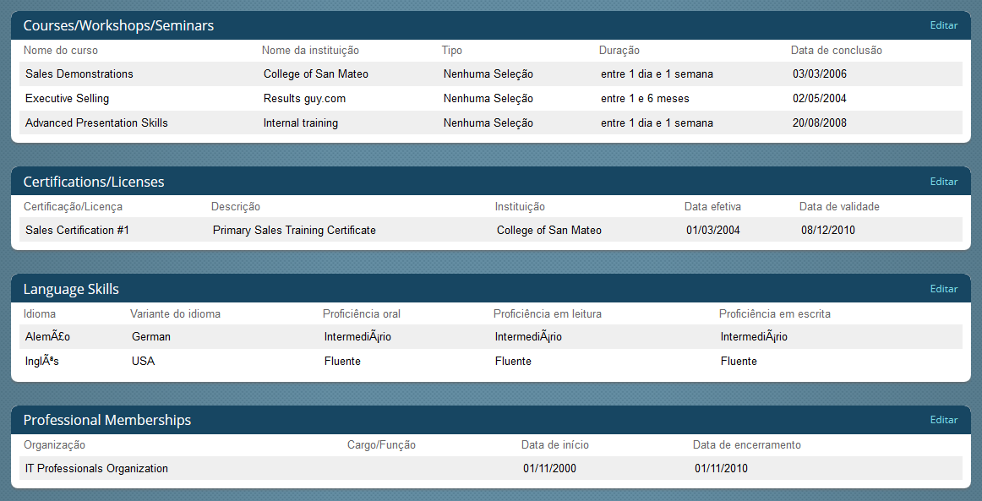

Detalhamento das Informações de Background:
Para ver informações mais detalhadas de cada uma das seções das Informações de Background, clique no arquivo “Perfil do Colaborador VC – PT” que está na seção de anexos deste documento.

Análise de GAP’s

ID | Módulo | Descrição Detalhada
1 | Platform | Os mapeamentos dos campos foram feitos, mas não avaliamos a qualidade dos dados e definimos se todas as regiões terão todas as informações necessárias para montar as interfaces. Essas atividades deverão ser realizadas durante as iterações

